DAFTAR PUSTAKA

Ansharullah & Ristiliana. 2012. Pengaruh Pemanfaatan Media Pembelajaran terhadap Aktivitas Siswa. Kutubkhanah, 15(1): 38-49.
Antari, Dwi Novi, dkk. 2016. Studi Deskriptif Minat Baca Siswa Sekolah Dasar Kelas V di Kota Serang. Jurnal Kalimaya Universitas Pendidikan Indonesia, 4(2).
Arikunto, Suharsimi. 2013. Prosedur Penelitian: Suatu Pendekatan Praktik. Jakarta: Rineka Cipta.
Asyhar, Rayandra. 2011. Kreatif Mengembangkan Media Pembelajaran. Gaung Persada.
Arsyad, Azhar. 2011. Media Pengajaran. Jakarta: Raja Grafindo Persada.
Bastiano & Sudarsana. 2010. Materi Pokok Pembinaan Minat Baca. Jakarta: Universitas Terbuka.
Batubara, Hamdan Husein. 2020. Media Pembelajaran Efektif. Semarang: Fatwa Publishing.
Bungin, Burhan. 2005. Metodologi Penelitian Kuantitatif: Edisi Kedua. Bandung: Kencana.
Dalman, H. 2013. Keterampilan Membaca. Jakarta: Raja Grafindo Persada.
Dartanto. 2011. Media Pembelajaran. Bandung: CV. Yrama Widya.
Darwis, Amri. 2014. Metode Pendidikan Islam. Jakarta: PT Raja Grafindo Persada.
Daryanto. 2011. Media Pembelajaran. PT. Sarana Tutorial Nurani Sejahtera.
Nasikhah, Durrotun. 2019. Pengaruh Penggunaan Media Komik terhadap Minat Belajar Siswa Mata Pelajaran Fiqih Kelas III MI Nasrul Fajar Meteseh Kota Semarang Tahun Pelajaran 2017/2018. Skripsi, Pendidikan Guru Madrasah Ibtidaiyah, Fakultas Ilmu Tarbiyah dan Keguruan, UIN Walisongo Semarang.
Fahyuni, Eni & Imam Fauji. 2017. Pengembangan Komik Akidah Akhlak Untuk Meningkatkan Minat Baca dan Prestasi Belajar Siswa di Sekolah Dasar. Halaqa: Islamic Education Journal, 1(1): 17-26.
Gie, The Liang. 2003. Cara Belajar yang Efisien Jilid 1. Yogyakarta: PUBIB.
Hadi, Sutrisna. 2008. Metodologi Research. Yogyakarta: Gajah Mada University Press.
Hamalik, Oemar. 2014. Media Pendidikan. Bandung: Citra Aditya.
Haryono. 2013. Pembelajaran IPA yang Menarik dan Mengasyikkan. Yogyakarta: Kepet Press.
KBBI Daring. 2016. https://kbbi.kemendikbud.go.id/entri/Digital (diakses 7 Juli 2021).
Keputusan Menteri Agama Nomor 165 Tahun 2014. Pedoman Kurikulum Madrasah Mata Pelajaran Pendidikan Agama Islam dan Bahasa Arab.
Kusnaidi, Cecep. 2011. Media Pembelajaran: Manual dan Digital. Bogor: Ghalia Indonesia.
Laksana, Sigit Dwi. 2015. Komik Pendidikan sebagai Media Inovatif MI/SD. Ta'allum: Jurnal Pendidikan Islam, 3(2): 151-162.
Lickona, Thomas. 2013. Pendidikan Karakter: Panduan Lengkap Mendidik Siswa Menjadi Pintar dan Baik. Bandung: Nusa Media.
Lubis, Maulana Arafat. 2018. Pengembangan Bahan Ajar Komik untuk Meningkatkan Minat Baca PPKn Siswa MIN Ramba Padang Kabupaten Tapanuli Selatan. Jurnal Tarbiyah: UIN Sumatera Utara, 25(2): 152-173.
Malik, Adam & Minan Chusni. 2018. Pengantar Statistik Pendidikan Teori dan Aplikasi. Yogyakarta: CV Budi Utama.
Munadi, Yudhi. 2008. Media Pembelajaran, Sebuah Pendekatan Baru. Jakarta: Gaung Persada Press.
Nugroho, Bhuono Agung. 2005. Strategi Jitu Memilih Metode Statistika Penelitian dengan SPSS. Yogyakarta: Andi.
Nurgiyantoro, Burhan, dkk. 2013. Statistik Terapan. Yogyakarta: Gajah Mada University Press.
Nurhadi. 2008. Membaca Cepat dan Efektif. Bandung: Sinar Baru Algensindo.
Nurseto. 2012. Membuat Media Pembelajaran yang Menarik. Jurnal Ekonomi dan Pendidikan, 8(1): 19-35.
Patiung, Dahlia. 2016. Membaca Sebagai Sumber Pengembangan Intelektual. Al-Daulah: Jurnal UIN Alauddin Makassar, 5(2): 352-376.
Prasetyono, Dwi Sunar. 2008. Rahasia Mengajarkan Gemar Membaca pada Anak Sejak Dini. Jogjakarta: Think.
Ranang, A.S., dkk. 2010. Animasi Kartun dari Analog Sampai Digital. Jakarta: PT Indeks.
Rohani, Ahmad. 2013. Media Instruksional Edukatif. Jakarta: PT Rineka Cipta.
Shalahuddin, Mahfud. 2016. Media Pendidikan Agama. Bandung: Bina Islam.
Slameto. 2002. Belajar dan Faktor-faktor yang Mempengaruhinya. Jakarta: PT Adi Mahasatya.
Sudjana, Nana & Ahmad Rivai. 2013. Media Pengajaran. Bandung: Sinar Baru Algensindo.
Sugiyono. 2015. Metode Penelitian Pendidikan (Pendekatan Kualitatif, Kuantitatif, R & D). Bandung: Alfabeta.
Sugiyono. 2016. Statistika untuk Penelitian. Bandung: Alfabeta.
Sukardi. 2011. Metodologi Penelitian Pendidikan Kompetensi dan Prakarya. Jakarta: Bumi Aksara.
Sukmanasa, Elly, dkk. 2017. Pengembangan Media Komik Digital pada Pelajaran Ilmu Pengetahuan Sosial bagi Siswa Kelas V Sekolah Dasar di Kota Bogor. Jurnal Pendidikan Sekolah Dasar, 3(2): 171-185.
Sundayana, Rostina. 2014. Media dan Alat Peraga dalam Pembelajaran Matematika: untuk Guru, Calon Guru, Orang Tua, dan Para Pecinta Matematika. Bandung: Alfabeta.
Suparman, Ira Wulandari, dkk. 2020. Pengaruh Penyajian Materi dalam Bentuk Media Komik terhadap Minat Baca dan Hasil Belajar. Pedagogi: Jurnal Penelitian Pendidikan, 7(1): 57-64.
Susetyo, Budi. 2010. Statistik untuk Analisis Data Penelitian dilengkapi Cara Perhitungan dengan SPSS dan MS Office Excel. Bandung: PT Refika Aditama.
Trijono, Rachmat. 2015. Metodologi Penelitian Kuantitatif. Jakarta: Papas Sinar Sinanti.
Usman, Basyiruddin & Asnawir. 2002. Media Pembelajaran. Jakarta: Delia Citra Utama.
Waluyanto, Heru Dwi. 2005. Komik Sebagai Media Komunikasi Visual Pembelajaran. Jurnal Nirmala, 7(1): 45-55.
Yandini, Elvara Ika. 2019. Peran Perpustakaan Komunitas dalam Meningkatkan Minat Baca Masyarakat. Jurnal Universitas Airlangga Surabaya.

LAMPIRAN
Lampiran 1
LEMBAR KERJA PESERTA DIDIK (LKPD)
KELAS EKSPERIMEN

Mata Pelajaran : Bahasa Indonesia
Kelas : IV SD
Materi : Meningkatkan Minat Membaca dengan Komik Digital
Tujuan Pembelajaran:
- Peserta didik dapat memahami isi bacaan dari komik digital.
- Peserta didik dapat mengidentifikasi ide pokok dalam komik digital.
- Peserta didik dapat menyampaikan kembali isi komik dengan bahasa sendiri.
- Peserta didik dapat menyusun cerita singkat berdasarkan komik digital yang dibaca.

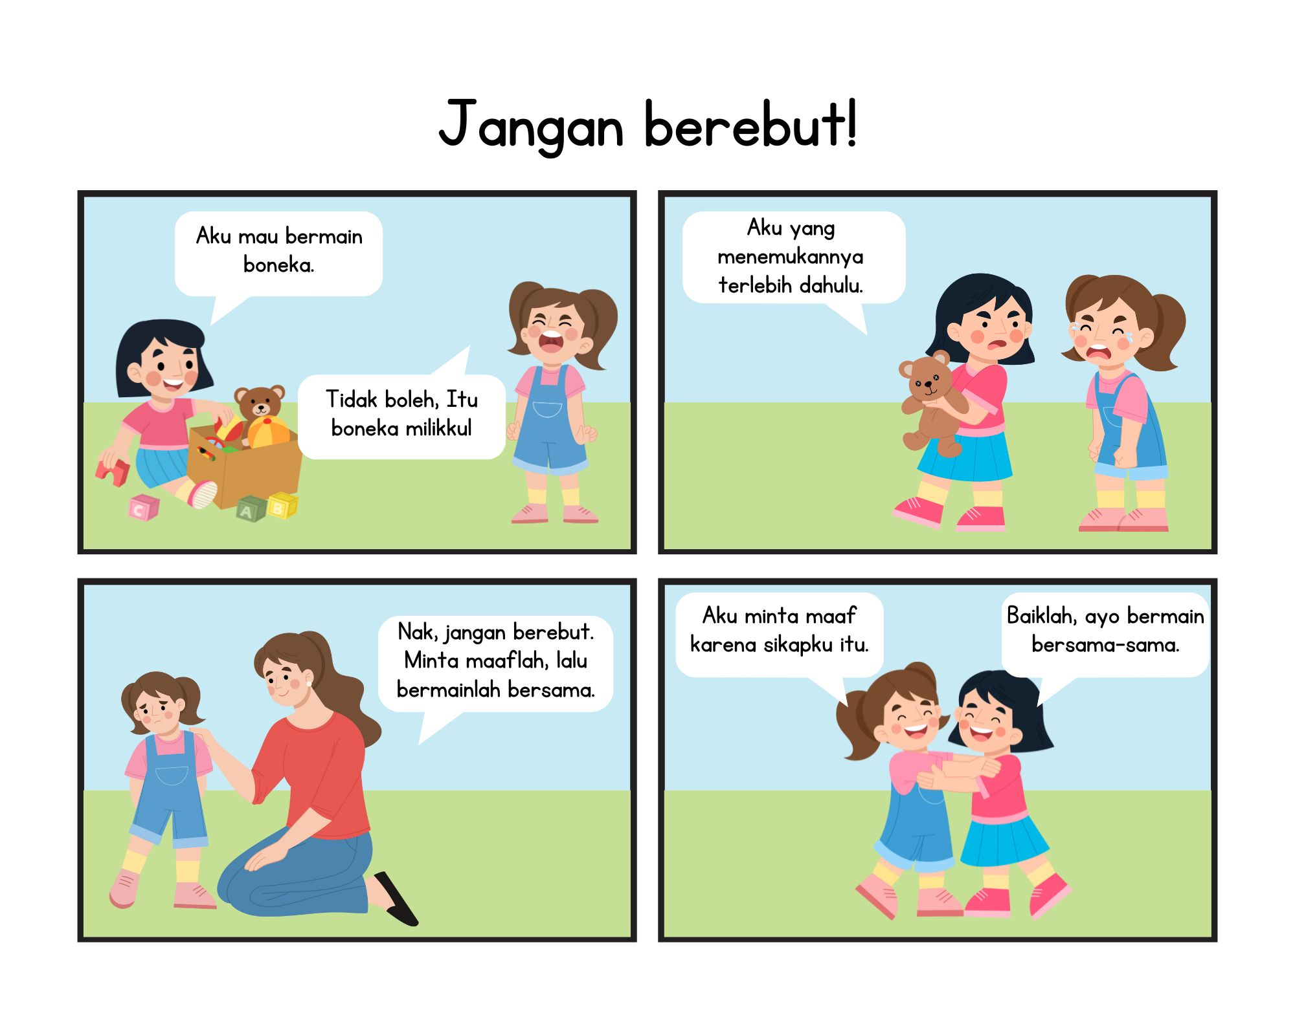

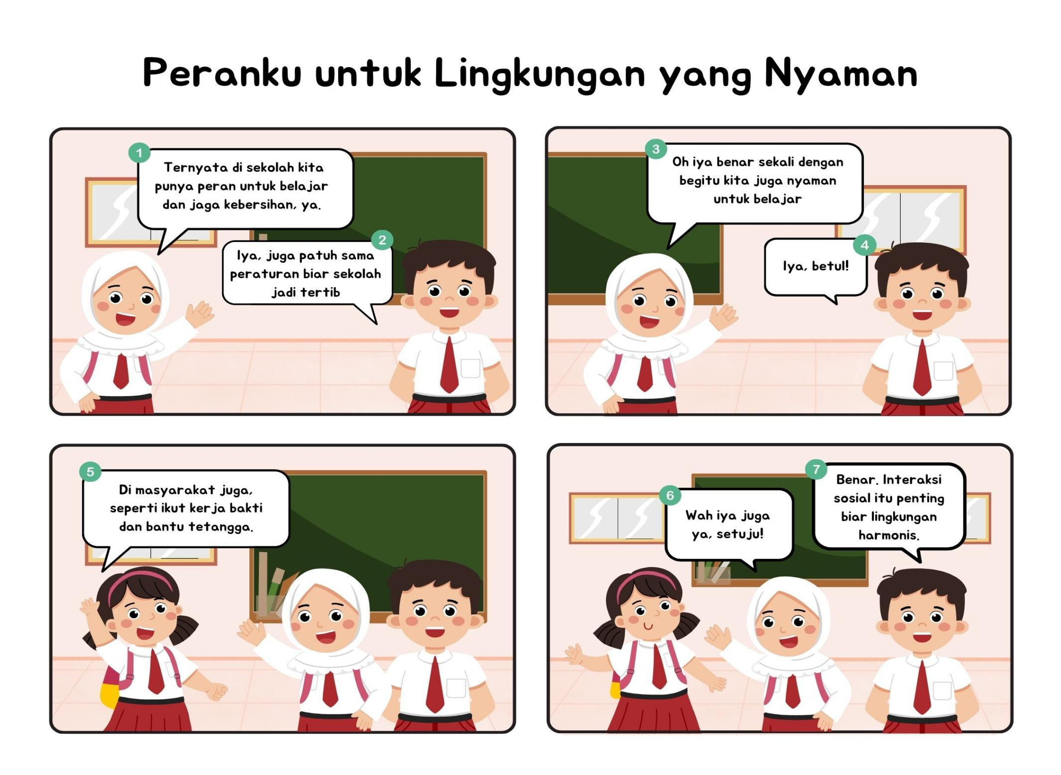

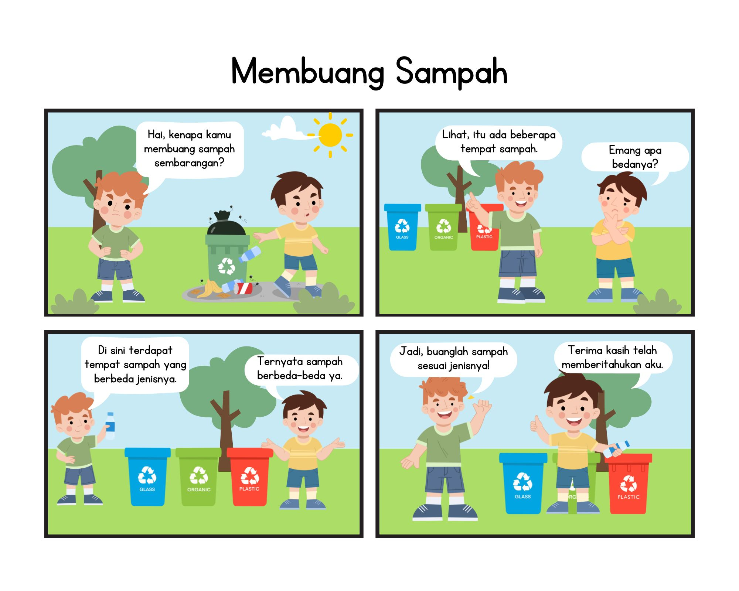

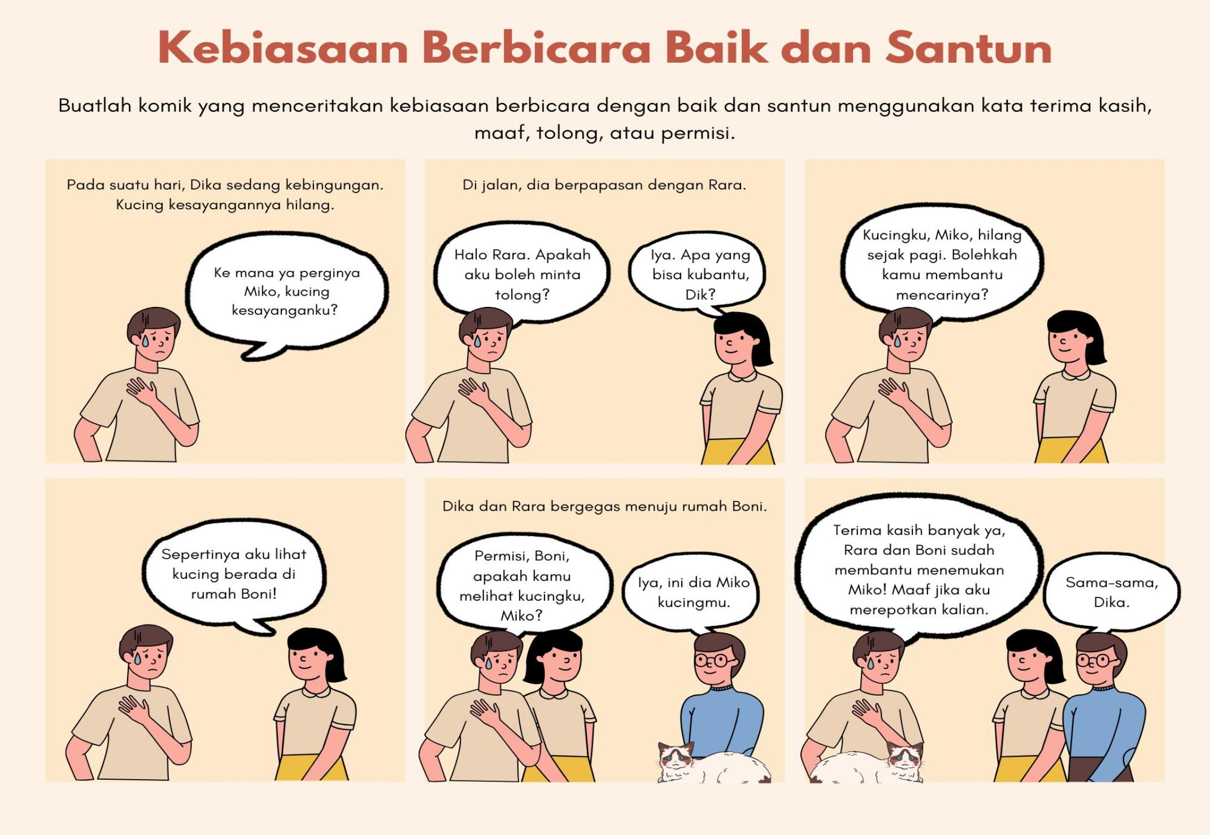

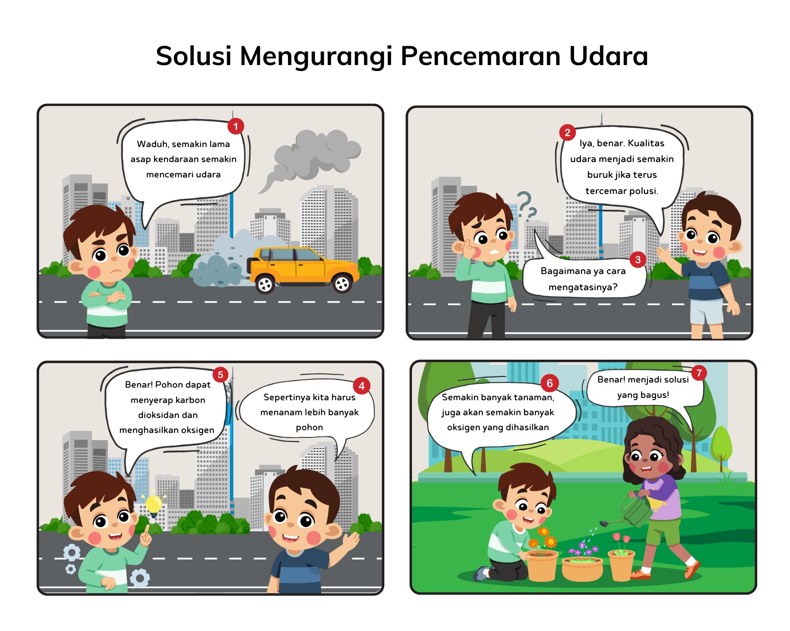

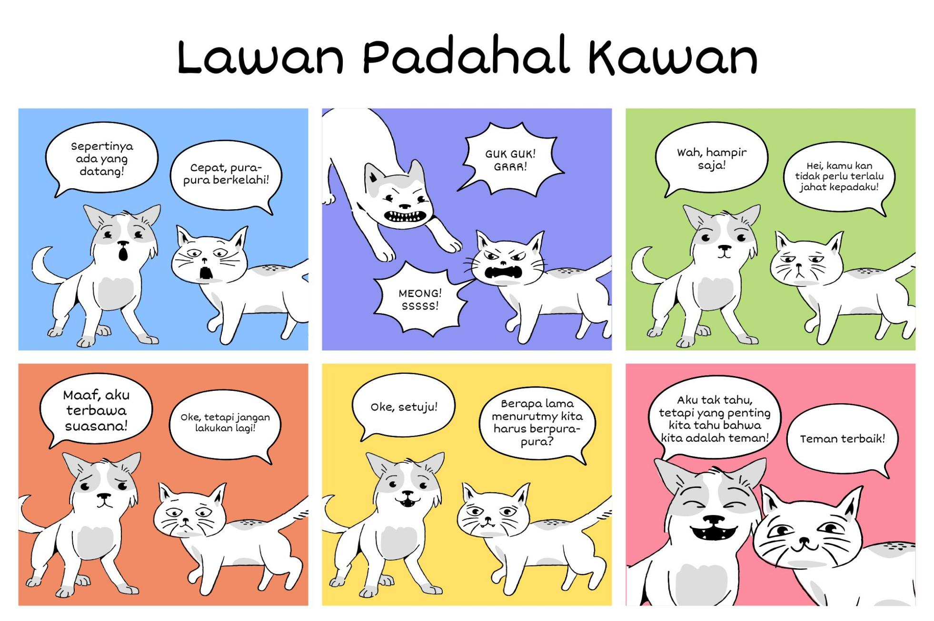

Lampiran 2
LEMBAR KERJA PESERTA DIDIK (LKPD)
SISWA KELAS IV-A

Nama Peserta Didik : …………………………………

Tanggal : …………………………………

Petunjuk Pengerjaan
- Bacalah komik digital yang diberikan oleh guru dengan saksama!
- Jawablah pertanyaan dengan lengkap dan jelas!
- Tulis jawaban di buku tugas atau lembar yang telah disediakan!

Tugas : Memahami Isi Komik
Judul Komik : …………………………………
- Siapa tokoh utama dalam komik yang kamu baca?
Jawab:
- Apa permasalahan yang terjadi dalam cerita?
Jawab:
- Bagaimana tokoh utama menyelesaikan masalah tersebut?
Jawab:
- Apa pesan moral yang bisa kamu ambil dari cerita dalam komik ini?
Jawab:

Lampiran 3

KISI-KISI DAN ANGKET UJI COBA
Kisi-kisi Angket Respon Media Komik Digital

No. | Indikator | Butir Soal |  | Jumlah  Soal
No. | Indikator | Soal Positif | Soal Negatif | Jumlah  Soal
1. | Memiliki tampilan menarik | 1, 3 | 2 | 3
2. | Cerita yang disajikan sesuai materi | 7, 11 | 8 | 3
3. | Memudahkan siswa dalam memahami materi | 4, 14 | 5, 15 | 4
4. | Dapat diakses oleh semua siswa | 6 | 10 | 2
5. | Menjadikan siswa lebih aktif dalam pembelajaran | 12, 9 | 13 | 3
Jumlah |  |  |  | 15

Lampiran 4

ANGKET RESPON SISWA MEDIA KOMIK
- Identitas Pribadi
Nama :
No. Absen :
Kelas :
- Petunjuk Pengisian Angket
  - Tulis data diri anda pada tempat yang telah tersedia!
  - Bacalah angket penelitian dengan seksama!
  - Berilah tanda checklist (√) pada kolom yang telah disediakan sesuai dengan keadaan dan keyakinan anda! Sesuai ketentuan berikut:
TS = Tidak Setuju
KS = Kurang Setuju
S = Setuju
SS = Sangat Setuju
  - Bila telah selesai mengisi lembar angket, mohon segera dikembalikan!
  - Selamat mengisi, terima kasih atas partisipasi dalam angket penelitian ini.

No. | Pernyataan |  | Jawaban
No. | Pernyataan | TS | KS | S | SS
1. | Media pembelajaran yang digunakan oleh guru memiliki tampilan gambar dan warna yang menarik
2. | Media pembelajaran yang digunakan oleh guru kurang menarik perhatian saya untuk belajar Bahasa Indonesia
3. | Media pembelajaran yang digunakan oleh guru membuat saya tertarik untuk membaca materi pelajaran Bahasa Indonesia
4 | Dari media pembelajaran yang digunakan oleh guru saya mendapatkan pembelajaran Bahasa Indonesia yang bermakna dan mendalam
5. | Media pembelajaran yang digunakan oleh guru membuat saya kesulitan dalam memahami materi Bahasa Indonesia
6. | Media yang digunakan oleh guru memiliki kualitas gambar dan teks yang bagus dan mudah dimengerti
7. | Media pembelajaran yang digunakan oleh guru cocok digunakan untuk siswa kelas IV SD
8. | Media pembelajaran yang digunakan oleh guru tidak ada hubungannya dengan materi Bahasa Indonesia yang diajarkan
9 | Media pembelajaran yang digunakan oleh guru membuat saya bersemangat untuk belajar pelajaran Bahasa Indonesia
10. | Media pembelajaran yang digunakan oleh guru memiliki ukuran gambar kecil dan teks tidak terbaca jelas
11. | Media pembelajaran yang digunakan oleh guru memuat alur cerita yang runtut, sesuai buku materi Bahasa Indonesia
12. | Media pembelajaran yang digunakan oleh guru membuat saya aktif berdiskusi materi Bahasa Indonesia dalam kelompok
13. | Media pembelajaran yang digunakan guru membuat saya tidak bersemangat selama pembelajaran Bahasa Indonesia
14. | Media pembelajaran yang digunakan oleh guru memudahkan saya memahami  peristiwa pelanggaran perjanjian Hudaibiah yang sulit dihadirkan dalam bentuk nyata
15. | Media yang digunakan oleh guru membuat saya kesulitan mengerjakan soal-soal Bahasa Indonesia

Lampiran 5
Kisi-kisi Instrumen Penelitian Minat Baca

No. | Indikator | Butir Soal |  | Jumlah  Soal
No. | Indikator | Soal Positif | Soal Negatif | Jumlah  Soal
1. | Rasa senang pada kegiatan membaca | 4, 8 | 6 | 3
2. | Ketertarikan siswa pada media baca | 1 | 2 | 2
3. | Keterlibatan dalam kegiatan membaca | 5, 7 | 9, 10 | 4
4. | Kesadaran akan manfaat membaca | 13, 15 | 14 | 3
5. | Kemauan dan kemampuan membaca | 3, 12 | 11 | 3
Jumlah |  |  |  | 15

Lampiran 6
ANGKET MINAT BACA
- Identitas Pribadi
Nama :
No. Absen :
Kelas :
- Petunjuk Pengisian Angket
  - Tulis data diri anda pada tempat yang telah tersedia!
  - Bacalah angket penelitian dengan seksama!
  - Berilah tanda checklist (√) pada kolom yang telah disediakan sesuai dengan keadaan dan keyakinan anda!
Sesuai ketentuan berikut:
TS = Tidak Setuju
KS = Kurang Setuju
S = Setuju
SS = Sangat Setuju
  - Bila telah selesai mengisi lembar angket, mohon segera dikembalikan!
  - Selamat mengisi, terima kasih atas partisipasi dalam angket penelitian ini.
No. | Pernyataan |  | Jawaban
No. | Pernyataan | TS | KS | S | SS
1. | Saya membaca materi pelajaran Bahasa Indonesia karena media pembelajaran yang digunakan menarik
2. | Saya tidak suka membaca materi pelajaran Bahasa Indonesia karena media yang digunakan membosankan
3. | Saya bisa membaca dengan lancar
4. | Saya senang membaca materi pelajaran Bahasa Indonesia
5. | Saya membaca materi Bahasa Indonesia di rumah sebelum diajarkan oleh guru di sekolah
6. | Saya cepat bosan membaca materi pelajaran Bahasa Indonesia
7. | Saya bersemangat saat membaca materi pelajaran Bahasa Indonesia
8. | Saya menggunakan waktu luang untuk membaca materi pelajaran Bahasa Indonesia
9 | Saya asyik berbicara dengan teman saat guru meminta untuk membaca materi pelajaran Bahasa Indonesia
10. | Saya malas membaca materi pelajaran Bahasa Indonesia
11. | Saya membaca materi pelajaran Bahasa Indonesia hanya saat diawasi oleh guru/orang tua
12. | Saat saya mengalami kesulitan memahami bacaan, saya akan mengulangi membaca sampai paham
13. | Saya membaca materi pelajaran Bahasa Indonesia karena menginginkan nilai Bahasa Indonesia yang baik
14. | Membaca materi pelajaran Bahasa Indonesia hanya untuk orang yang pintar
15. | Saya membaca materi pelajaran Bahasa Indonesia atas keinginan saya sendiri

Lampiran 7
UJI NORMALITAS KELAS KONTROL

Responden | X | Z |  | F(z) |  | S(z) |  | F(z)-S(z)
1 | 23 | -2.0459 |  | 0.020383 |  | 0.037037 |  | 0.016654
2 | 23 | -2.0459 |  | 0.020383 |  | 0.074074 |  | 0.053691
3 | 26 | -1.53284 |  | 0.062658 |  | 0.111111 |  | 0.048453
4 | 27 | -1.36182 |  | 0.086627 |  | 0.148148 |  | 0.061521
5 | 29 | -1.01978 |  | 0.153916 |  | 0.185185 |  | 0.031269
6 | 30 | -0.84876 |  | 0.198007 |  | 0.222222 |  | 0.024215
7 | 32 | -0.50672 |  | 0.306174 |  | 0.259259 |  | 0.046915
8 | 32 | -0.50672 |  | 0.306174 |  | 0.296296 |  | 0.009878
9 | 32 | -0.50672 |  | 0.306174 |  | 0.333333 |  | 0.027159
10 | 33 | -0.3357 |  | 0.368547 |  | 0.37037 |  | 0.001823
11 | 34 | -0.16469 |  | 0.434596 |  | 0.407407 |  | 0.027188
12 | 35 | 0.006334 |  | 0.502527 |  | 0.444444 |  | 0.058082
13 | 37 | 0.348372 |  | 0.63622 |  | 0.481481 |  | 0.154738
14 | 37 | 0.348372 |  | 0.63622 |  | 0.518519 |  | 0.117701
15 | 37 | 0.348372 |  | 0.63622 |  | 0.555556 |  | 0.080664
16 | 37 | 0.348372 |  | 0.63622 |  | 0.592593 |  | 0.043627
17 | 37 | 0.348372 |  | 0.63622 |  | 0.62963 |  | 0.00659
18 | 37 | 0.348372 |  | 0.63622 |  | 0.666667 |  | 0.030447
19 | 38 | 0.519392 |  | 0.698256 |  | 0.703704 |  | 0.005448
20 | 38 | 0.519392 |  | 0.698256 |  | 0.740741 |  | 0.042485
21 | 39 | 0.690411 |  | 0.755032 |  | 0.777778 |  | 0.022746
22 | 39 | 0.690411 |  | 0.755032 |  | 0.814815 |  | 0.059783
23 | 40 | 0.86143 |  | 0.805499 |  | 0.851852 |  | 0.046352
24 | 41 | 1.032449 |  | 0.849069 |  | 0.888889 |  | 0.03982
25 | 43 | 1.374488 |  | 0.915355 |  | 0.925926 |  | 0.010571
26 | 43 | 1.374488 |  | 0.915355 |  | 0.962963 |  | 0.047608
27 | 45 | 1.716526 |  | 0.956967 |  | 1 |  | 0.043033
Rata-rata |  |  | 34.96 |  | L hitung |  | 0.155
Standar Deviasi (S) |  |  | 5.847 |  | L tabel |  | 0.173

Kesimpulan: jika L_{hitung} < L_{tabel} maka distribusi normal.

Lampiran 8
UJI NORMALITAS KELAS EKSPERIMEN

Responden |  | X | Z | F(z) |  | S(z) | F(z)-S(z)
1 |  | 31 | -2.24894 | 0.012258 |  | 0.038462 | 0.026203
2 |  | 34 | -1.71898 | 0.042809 |  | 0.076923 | 0.034114
3 |  | 35 | -1.54232 | 0.061498 |  | 0.115385 | 0.053887
4 |  | 36 | -1.36567 | 0.086022 |  | 0.153846 | 0.067825
5 |  | 37 | -1.18901 | 0.117217 |  | 0.192308 | 0.075091
6 |  | 39 | -0.83571 | 0.20166 |  | 0.230769 | 0.029109
7 |  | 41 | -0.4824 | 0.314761 |  | 0.269231 | 0.04553
8 |  | 42 | -0.30575 | 0.379899 |  | 0.307692 | 0.072206
9 |  | 43 | -0.12909 | 0.448642 |  | 0.346154 | 0.102488
10 |  | 43 | -0.12909 | 0.448642 |  | 0.384615 | 0.064027
11 |  | 43 | -0.12909 | 0.448642 |  | 0.423077 | 0.025565
12 |  | 44 | 0.047561 | 0.518967 |  | 0.461538 | 0.057428
13 |  | 44 | 0.047561 | 0.518967 |  | 0.5 | 0.018967
14 |  | 44 | 0.047561 | 0.518967 |  | 0.538462 | 0.019495
15 |  | 45 | 0.224214 | 0.588705 |  | 0.576923 | 0.011782
16 |  | 46 | 0.400868 | 0.655741 |  | 0.615385 | 0.040357
17 |  | 46 | 0.400868 | 0.655741 |  | 0.653846 | 0.001895
18 |  | 46 | 0.400868 | 0.655741 |  | 0.692308 | 0.036566
19 |  | 47 | 0.577521 | 0.718206 |  | 0.730769 | 0.012563
20 |  | 48 | 0.754175 | 0.774628 |  | 0.769231 | 0.005397
21 |  | 49 | 0.930829 | 0.824029 |  | 0.807692 | 0.016337
22 |  | 50 | 1.107482 | 0.865957 |  | 0.846154 | 0.019803
23 |  | 50 | 1.107482 | 0.865957 |  | 0.884615 | 0.018658
24 |  | 50 | 1.107482 | 0.865957 |  | 0.923077 | 0.05712
25 |  | 52 | 1.460789 | 0.927963 |  | 0.961538 | 0.033575
26 |  | 52 | 1.460789 | 0.927963 |  | 1 | 0.072037
  Rata-rata | 43.73
  Standar Deviasi (S) | 5.661
  L hitung | 0.102
  L tabel | 0.173

Kesimpulan: jika L_{hitung} < L_{tabel} maka distribusi normal.

Lampiran 9
UJI PERSAMAAN DUA RATA-RATA

Responden | Kontrol | Eksperimen
1 | 30 | 46
2 | 32 | 45
3 | 34 | 44
4 | 32 | 35
5 | 37 | 44
6 | 33 | 39
7 | 38 | 31
8 | 39 | 36
9 | 35 | 52
10 | 41 | 43
11 | 37 | 52
12 | 43 | 46
13 | 37 | 34
14 | 38 | 41
15 | 27 | 44
16 | 32 | 37
17 | 23 | 48
18 | 37 | 43
19 | 45 | 50
20 | 37 | 50
21 | 29 | 42
22 | 43 | 49
23 | 39 | 43
24 | 26 | 46
25 | 23 | 47
26 | 40 | 50
27 | 37
Jumlah | 944 | 1137
N | 27 | 26
Varians | 34.191 | 32.045
rata-rata | 34.96 | 43.73
Sd | 5.847 | 5.661

Lampiran 10
Kisi-kisi Angket Respon Siswa
Media Komik Digital

No. | Indikator | Butir Soal |  | Jumlah  Soal
No. | Indikator | Soal Positif | Soal Negatif | Jumlah  Soal
1. | Memiliki tampilan menarik | 1, 3 | 2 | 3
2. | Cerita yang disajikan sesuai materi | 6 | 7 | 2
3. | Memudahkan siswa dalam memahami materi | 4, 12 | 13 | 3
4. | Dapat diakses oleh semua siswa | 5 | 9 | 2
5. | Menjadikan siswa lebih aktif dalam pembelajaran | 8, 10 | 11 | 3
Jumlah |  |  |  | 13

Lampiran 11
Kisi-kisi Angket Minat Baca Siswa

No. | Indikator | Butir Soal |  | Jumlah  Soal
No. | Indikator | Soal Positif | Soal Negatif | Jumlah  Soal
1. | Rasa senang pada kegiatan membaca | 4, 8 | 6 | 3
2. | Ketertarikan siswa pada media baca | 1 | 2 | 2
3. | Keterlibatan dalam kegiatan membaca | 5, 7 | 9, | 3
4. | Kesadaran akan manfaat membaca | 12 | 13 | 2
5. | Kemauan dan kemampuan membaca | 3, 11 | 10 | 3
Jumlah |  |  |  | 13

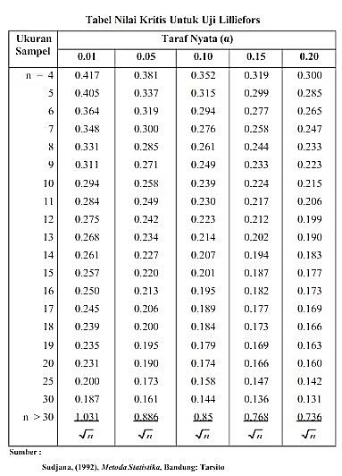
Lampiran 12

Lampiran 13

Titik Presentase Distribusi t (df = 51 – 80)
